Semesterhylde – alle AU-biblioteker :

Note om placering på semesterhylde, hvor bogen ikke må kunne reserveres.
Vi skriver placering fx Semesterhylden ”Unge og rusmidler” i ”Udlånsnoten” på faneblad 3 i beholdnings-posten samt på faneblad 2 ændre eksemplarstatus til 02 = Præsensbenyttelse jf. nedenstående eksempel.

Noten ses kun, når der er et rødt hak ud for eksemplaret. Materialet er ikke reserverbart.
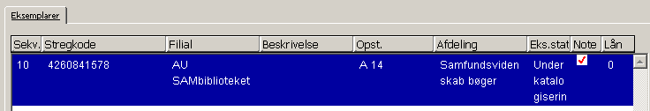
Eksempel:
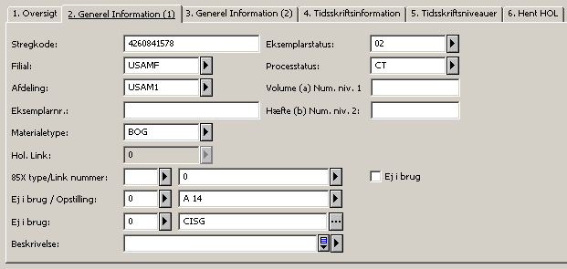
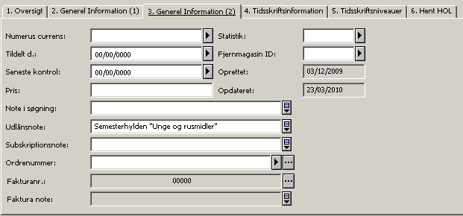
23.3.2010/msh,imf

